Руководство пользователя ZJ 550W
Предисловие
Пожалуйста, прочитайте внимательно это руководство перед использованием, а также инструкцию по использованию машины, на которую блок будет установлен.
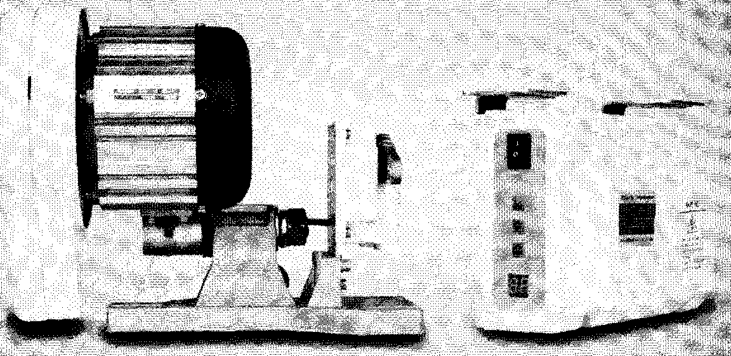

Высоко - эффективный сервомотор может повысить производительность труда на 20 % ~ 30%. Экономия электроэнергии составляет около 70% по сравнению с обычным фрикционным мотором. Отсутствие трения предотвращает повреждение частей, что позволяет использовать данный сервомотор длительное время. Достоинства данного сервомотора: низкий шум, низкая вибрация, низкая температура корпуса, высокий вращающий момент - гарантируют высокую эффективность, стабильность и надежность работы.

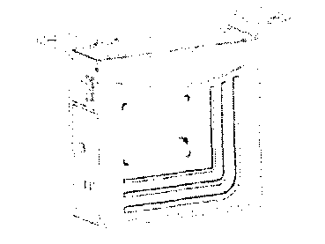 ПРЕДОСТЕРЕЖЕНИЕ:

- Для правильной установки и использования блока управления
требуется квалифицированный персонал.
- Этот блок управления предназначен только для
швейных машин и не должен использоваться в других целях.

Инструкция по безопасности
1. Все инструкции, отмеченные знаком , должны соблюдаться полностью;
При не соблюдении инструкций возможны телесные повреждения или поломка машины.
2. Блок должен быть установлен и введен в эксплуатацию людьми с соответствующим обучением.
3.Перед подключением шнура электропитания блока к источнику напряжения необходимо удостовериться, что напряжение находится в диапазоне, обозначенном на пластине блока.
4.Уберите ваши ноги от педали машины во время включения напряжения.
5. Выключайте напряжение и удаляйте штепсель при следующих операциях

- Соединение или разъединение любых соединителей на блоке контроля /управления.
- Восстановление или выполнение любой механической регулировки.
- Заправка нити или замена иглы

- До включения напряжения удостоверьтесь, что в блоке контроля (управления) все разъемы надежно соединены.
- После выключения машины до следующего ее включения должен быть интервал не менее 30 секунд.
- Ремонт и работа обслуживания могут быть выполнены специально обученными техниками.
- Замена или ремонт сменных частей машины и блока управления должны производиться только оригинальными деталями, одобренными изготовителем.
- Блок должен быть должным образом заземлен.

СПЕЦИФИКАЦИЯ
Модель | ZJ 550 W
Напряжение, В | 220/120 ±20%
Частота, гц | 50 – 60
Выходная мощность, Вт | 550
Максимальный вращающий момент, N М | 4.5
Максимальная скорость, об/мин | 4500
Точность позиции иглы, | ±5°
Вес, кг | 6,5
Габариты, см | 39*30*21

Установка
Установка мотора
Столешница
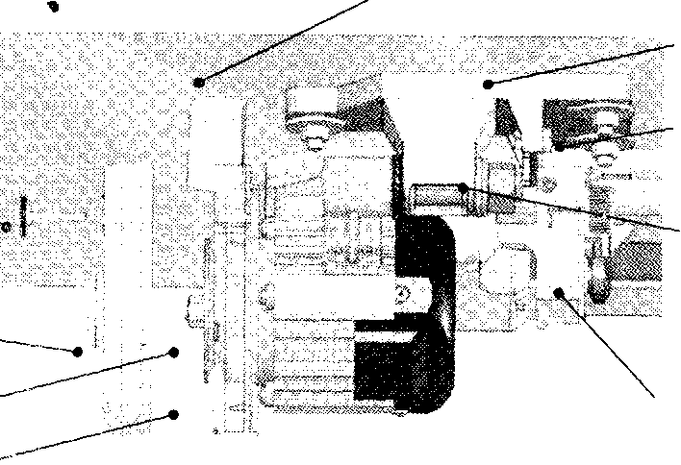
Монтажный кронштейн двигателя

Монтажный винт и гайка

Ручной регулятор скорости

Крепежный болт
кожуха шкива

Кожух шкива

Шкив

Внутренний кожух
шкива

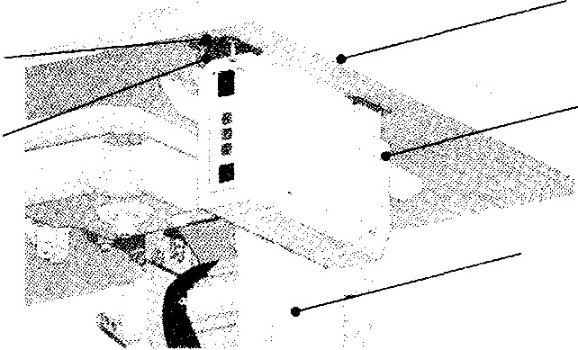Монтажный кронштейн контроля Столешница
двигателя

Блок контроля

Стойка

Панель управления

Контрольная панель состоит из цифровой области дисплея и четырёх кнопок, как показано на рисунке.

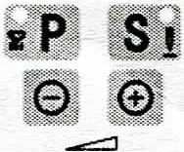

Верхние две кнопки сопровождаются двумя светодиодными огнями, чтобы указывать на их функциональное состояние.

P | Функциональная кнопка.  Кнопка позиции иглы: выбор верхней/нижней позиции.
S | Кнопка сохранения, изменения и подтверждения параметров.  Включение/выключение светильника.
«+» | Для увеличения значений параметров
«-» | Для уменьшения значений параметров

Светодиодная панель показывает четыре состояния:
- режим ожидания;
- статус индексирования;
- режим отображения данных;
- режим автоматического тестирования.

1. В режиме ожидания, на панели высвечиваются два значения:
4500……………….Е-01
4500 - скорость вращения двигателя (максимальная скорость);
Е-01 - индекс кода ошибки;

2. В режиме индексирования, на панели высвечиваются значения:
Р-01…………...U-01
Р-01- технический индекс параметров
U-01 - статус индекса монитора
3.Режим отображения данных панели управления:
0300
4.Режим автоматического тестирования:
AUГо
Быстрые варианты программирования.
В режиме ожидания работы двигателя можно быстро изменить следующие параметры: включение подсветки светодиода, верхнее и нижнее положения иглы при останове, регулировка текущей скорости.
- Включение светодиодной подсветки:
На холостом ходу двигателя нажать кнопку (Р), чтобы включить или выключить светодиодную подсветку. Индикатор на кнопке указывает включение подсветки.
- Изменение направления движения двигателя:
Если нажать и удерживать 3 секунды кнопку (Р), то на дисплее загорается десятичная точка за первым числом 3.000, это показывает направление вращения электродвигателя. Если точка горит, то двигатель вращается в одном направлении, если нет, то в другом.
- Изменение положения позиции иглы:
На холостом ходу двигателя нажать кнопку (S) , для выбора режима положения иглы при останове. Индикатор на кнопке указывает на верхние, либо на нижнее положение иглы при останове.
4. Регулировка скорости вращения двигателя:
На холостом ходу двигателя нажать кнопку (+) (-) - для регулировки скорости вращения, с точностью до 50 rpm.

Изменение параметров.
Изменение электронным путём контролируемых параметров предназначено для улучшения работы системы и пользовательских настроек.
На холостом ходу двигателя нажать кнопку (Р) и, удерживая её, одновременно нажать кнопку (S) , при нажатии двух кнопок на цифровом табло высветится четыре цифры шесть.
6666
После чего дважды нажать кнопку (+) , чтобы отображалось «6668» ,а затем нажать кнопку (S) ,чтобы подтвердить и ввести номер параметра-изменения, с указанием.
Р-01
При последующих нажатиях кнопок (+) или (-) будет изменяться индекс параметра до требуемого значения. Значения индекса параметра описано в таблице параметров. После, для подтверждения нужного параметра, нажать кнопку (S) ,чтобы вывести его на цифровую панель, как указано ниже.
0300
Нажатием кнопок (+) и (-) - выбираем требуемое значение индекса параметра, отображающегося на дисплее.
После настройки параметров, необходимо нажать кнопку(S) ,чтобы подтвердить значение индекса параметра и вернуться на главную страницу дисплея. Простое нажатие кнопки (Р) позволит вернуться на главную страницу дисплея, но скорректированные параметры при этом не сохранятся.
Параметры монитора.
На холостом ходу двигателя при нажатой кнопке (Р) одновременно нажать кнопку (-), на мониторе отобразится следующее.
U-01
Нажать кнопки (+) (-) ,чтобы изменить цифровое значение до нужного вам номера. Обратитесь к сопровождающей документации (таблица параметра монитора). Для подтверждения номера параметра нажать кнопку (S) .На дисплее высветится режим монитора.
0311
В режиме индексирования монитора нажать кнопку (S), чтобы вернуться и отслеживать номер параметра. Нажмите кнопку (Р), чтобы вернутся в режим готовности.

Автоматическое тестирование
Автоматическое тестирование обеспечения работы режима двигателя.
Первый шаг: При включении режима ожидания нажать кнопку (Р), удерживая её, нажать кнопку (+), на дисплее отобразится автоматический режим двигателя, двигатель будет вращаться в разные стороны, завися от соответствующих параметров (номер параметров Р-24,Р-25 указаны в таблице параметров), в процессе на дисплее загорается автоматический режим тестирования.
AURO
Второй шаг: При автоматическом режиме тестирования нажмите кнопку (Р), для того, чтобы двигатель прекратил временно тестирование и вернулся в режим ожидания.
Технические параметры
 | индекс  параметра | значение индекса | границы параметра | настройки  по умолчанию
1. | Р-01 | Ограничение минимальной скорости | 300-1000 | 400
2. | Р-02 | Ограничение максимальной скорости | 300-7000 | 4500
3. | Р-03 | Плавный старт и ввод номера | 0-9 | 0
4. | Р-04 | Плавный старт максимальной скорости | 300-1500 | 300
5. | Р-05 | Ускорение скорости | 10-90 | 30
6. | Р-06 | Замедление скорости | 10-90 | 50
7. | Р-07 | Переключатель скорости отображения реального времени | 0:OFF 1:ON | 0
8. | Р-08 | Переключатель для низкой скорости крутящего момента | 0-9 | 0
9. | Р-09 | Переключатель для самостоятельного восстановления после возникающей защитной ошибки | 0:OFF 1:ON | 1
10. | Р-10 | Опция максимального напряжения | 7-17 | 10
11. | Р-11 | Направление вращения | 0: reverse  1: positive | 1
12. | Р-12 | Режим датчика - позиция иглы | 0:OFF 1:ON | 1
13. | Р-13 | Активировать положение иглы вверх | 0:OFF 1:ON | 1
14. | Р-14 | Выбор положения иглы | 0: up  1: down | 1
15. | Р-15 | Позиционирование иглы | 0:OFF 1:ON | 1
16. | Р-16 | Отрегулировать угол положения иглы вверх | 0-23 | 0
17. | Р-17 | Отрегулировать угол положения иглы вниз | 0-23 | 11
18. | Р-18 | Режим кривой педали | 0-4 | 0
19. | Р-19 | Позиционирование педали | 1-4090 | 300
20. | Р-20 | Свободное положение педали | 1-4090 | 500
21. | Р-21 | Пуск положения педали вперед | 1-4090 | 830
22. | Р-22 | Положение педали газа низкого числа оборотов | 1-4090 | 1300
23. | Р-23 | Положение педали газа низкого числа оборотов | 1-4090 | 2400
24. | Р-24 | Автоматическое тестирование времени работы. | 1-99 | 6
25. | Р-25 | Автоматическое тестирование остановки времени | 1-99 | 3
26. | Р-26 | Скорость штопки | 300-1200 | 450
27. | Р-27 | Чувствительность штопки | 100-500 | 200
28. | Р-28 | Режим включения и выключения | 0:OFF  1:ON | 0
29. | Р-29 | Начальный угол мотора | 0-355 | 50
30. | Р-30 | Сохранение пользовательских параметров | 0:OFF 1:ON | 0
31. | Р-31 | 8 - восстановление заводских параметров; 6 - восстановление пользовательских параметров. | 8: восстановление заводских настроек  6: восстановление определенных параметров | 0
32. | Р-32 | Выбор главного режима мотора | 0-5 | 0
33. | Р-33 | Выбор главного швейной машинки (0 – ремень, 1 – прямой привод) | 0: belt machine  1: direct-drive

Коды ошибок
Код ошибки | Описание ошибки | Анализ ошибки и ее устранение
Е-01 | Оборудование сверхтоков. Программное обеспечение сверхтоков под напряжением. | Выключение системы, включается через 30 секунд. Нужно заменить контроллер или связаться с поставщиками
Е-02
Е-03 |  | Выключение контроллера. Проверить, если входное напряжение является слишком низким, заменить контроллер. Если не работает после перезагрузки, связаться с поставщиком.
Е-04 | Перенапряжение, когда мотор не работает | Выключение контроллера. Проверить, если входное напряжение слишком высоко (> 245 V), заменить. Если не работает после перезагрузки, обратиться к поставщику.
Е-05
Е-06 | Блок мотора | Питание контроллера проверьте, если вилка в свободном положении или сломана. Заменить. Если после перезагрузки не работает, обратиться к поставщику.
Е-07 | Ошибка стоп-сигнал для головки иглы | Проверьте кабель, устройство двигателя и головку, контроллер на любые попадания, удары, либо нарушена связь. Заменить контроллер и если не работает после отладки и перезагрузки, то обратиться к поставщику.
Е-08 | Ошибка чтения | Отключение питания, перезагрузка. Заменить контроллер, если не поможет, то связаться с поставщиком.
Е-09 | Защита скорости | Выключение питания. Включите питание снова через 30 минут. Замена контроллера. Если не поможет, обратиться к поставщику.
Е-10 | Ошибка оборотов
Е-11 | Перегружен | Выключение системы. Включите питание через 30 минут. Замена контроллера. Если не поможет, связаться с поставщиком.
Е-12 | Неисправность цепи
Е-13 | Ошибка холл | Проверьте кабель, связывающий мотор и контроллер. Проверьте блок на повреждения, на попадание, удар. Нарушена связь между мотором и блоком. Замените контроллер. Если не поможет, обратиться к поставщику.

Параметры монитора
1. | V-01 | Напряжение сборных шин в «V»
2. | V-02 | Текущая скорость в «Rpm»
3. | V-03 | Рабочее напряжение в «100 mА»
4. | V-04 | Версия системы №1
5. | V-05 | Версия системы №2

